**Лабораторная работа № 6.**

**Исследование резонанса напряжений в электрических цепях**

**Цель работы:** экспериментальное определение параметров и амплитудно-частотных характеристик последовательного колебательного контура.

В результате выполнения работы студенты должны **знать:**

− условия возникновения резонанса;

− основные характеристики колебательного контура;

**уметь:**

− определять резонансную частоту контура,

− определять параметры колебательного контура;

− производить настройку контура в резонанс

− оценивать и строить частотные характеристики;

**приобрести навыки:**

− определение фактических параметров колебательного контура, построения и оценки частотных характеристик колебательного контура.

# Теоретические сведения

Последовательное соединение индуктивного и емкостного элемента образует последовательный колебательный контур. На рис. 1 изображена эквивалентная схема последовательного колебательного контура. В последовательном колебательном контуре возникает резонанс напряжений.

Резонанс напряжений – такое состояние в цепи, при котором напряжение и ток на входе цепи совпадают по фазе и угол сдвига фаз между напряжением и током равен нулю ϕ=ϕ*u* −ϕ*i* =0.

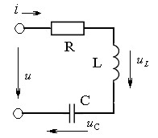

Рисунок 1 – Схема последовательного колебательного контура

Комплексное входное сопротивление контура:

*Z* = *R* + *j*(ω*L* − 1 ) = *R* + *jX* . ω*C*

В момент резонанса реактивное сопротивление цепи равно нулю

*X* =*XL* −*XC* =0. Отсюда следует, равенство индуктивного и емкостного сопротивления *XL* =*XC*. Резонансная частота контура определяется параметрами контура

1 1 ω0 =, *f*0 =.

*LC* 2π *LC*

На резонансной частоте комплексное сопротивление контура носит чисто резистивный характер, т. е. *Z*=*R* . Ток при резонансе достигает максимального значения *I* = *I*0 = *UR* .

Напряжение на емкостном и индуктивном элементах при резонансе компенсируют друг друга *UL* =*UC* и могут быть во много раз больше напряжения источника.

Величина индуктивного (или емкостного) сопротивления в точке резонанса называется характеристическим сопротивлением контура:

ω0*L* = 10*C* = *LCL* = *CL* =ρ. ω

Резонансные свойства контура характеризуются добротностью контура, которая показывает, во сколько раз напряжения на реактивных элементах превышают приложенное напряжение на резонансной частоте:

1. = *UC* = *UL* = *I*0*R* = *I*0ω0*CR* = =ρ*R* .

*C*

*L*

*I*

*L*

*I*

*U*

*U*

ω

0

0

0

0

0

*R*

Если в режиме резонанса измерены напряжения на входе *U* , на емкостном элементе *UC*0 , ток в цепи *I*0, резонансная частота контура *f*0, то можно определить параметры контура: *R*,*Q*,ρ,*d*,*L*,*C* . Параметры контура определяются из следующих соотношений:

1. = *U* , *Q* = *UC*0 , ρ= *Q*⋅ *R* .

*I*0 *U*

Емкость конденсатора и индуктивность катушки определяются из соотношений: *C* = 2π1*f* ρ, *L* =2πρ*f*0 .

0

Величина, обратная добротности, называется затуханием контура *d* = 1 . Параметры контура *L* и *C* называются первичные параметры *Q* контура, параметры *Q*,ρ,*d* называются вторичные параметры контура.

Важной характеристикой колебательного контура является полоса пропускания контура. Полосой пропускания контура называется полоса частот вблизи резонансной, на границе которой ток снижается в 2 раз относительно *I*0. На рисунке 2, а показана полоса пропускание контура. «Острота» резонансной кривой определяет частотную избирательность контура и зависит только от добротности контура. Чем выше добротность контура *Q*, тем меньше полоса пропускания и тем острее резонансные кривые, и наоборот. Причем с увеличением потерь *R* добротность контура падает, что приводит к увеличению полосы пропускания. Для получения более узкой полосы пропускания контура небходимо малое сопротивление контура.

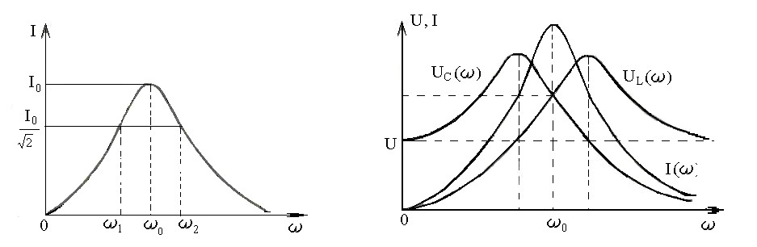 а б

Рисунок 2. Частотные характеристики колебательного контура

В данной работе необходимоэкспериментально определить параметры колебательного контура и оценить частотные характеристики контура.

# Экспериментальная часть

**Задание 1**. Экспериментальное определение параметров последовательного колебательного контура**.**

1.1 Приведите компьютер в рабочее положение и откройте программу Electronics Worcbench. Согласно варианту задания (таблица 4), соберите схему последовательного колебательного контура (рис. 3). В качестве ограничительного резистора используйте резистор с сопротивлением R =100 *Ом*.. Контур подсоедините к источнику гармонического напряжения с действующим значением *U* .

1.2 Исходя из выбранных параметров, рассчитайте теоретическую резонансную частоту контура *f*0.

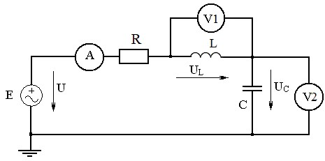

Рисунок 3

1.3 Изменяя частоту источника питания, определите экспериментальную резонансную частоту контура *f*0 по максимуму тока в цепи (по показанию амперметра). При этом, напряжения на конденсаторе должно быть равно напряжению на индуктивности *UL* =*UC* (показания вольтметров должно быть одинаковыми).

Напряжение источника необходимо поддерживать равным *U* . Снимите показания всех приборов. Результаты занесите в таблицу 1.

Таблица 1

|  |  |  |  |  |  |  |  |  |  |  |  |
| --- | --- | --- | --- | --- | --- | --- | --- | --- | --- | --- | --- |
| Измерять | | | |  |  |  | Вычислять | | |  |  |
| *f* , *Гц* | ω р/с | *U* , B | *I*0,  А | *UL*0 B | *UC*0 B | *R*,  Ом | *L*, мГн | *C* ,  мкФ | ρ, Ом | *Q* | *d* |
| *f*0=1697.46 | 10660 | 6 | 0.06 | 25.67 | 25.67 | 100 | 40 | 0.23 | 400 | 4 | 0.24 |
| *f*1 = 0,75⋅ *f*0 | 10660 | 6 | 0.023 | 7.56 | 13 | 261 | 70 | 0.22 | 565.5 | 2.16 | 0.46 |
| *f*2 =1,25⋅ *f*0 | 10660 | 6 | 0.03 | 16 | 10.75 | 200 | 30 | 0.217 | 360 | 1.8 | 0.55 |

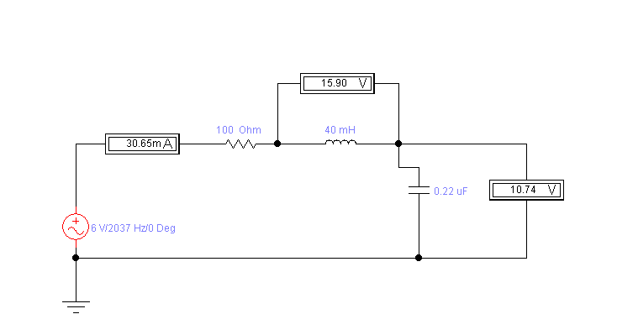

1.4. Установите значения частоты источника *f*1 = 0,75 *f*0 и *f*2 =1,25 *f*0 и снимите показания приборов для каждого случая. Результаты измерений занесите в таблицу 1.

1.5 По данным измерений вычислите фактические параметры контура *R* = *R*0,*L*,*C* а также добротность, волновое сопротивление, затухание контура *Q*,ρ,*d* .

**Задание 2.** Исследовать амплитудно-частотную характеристику последовательного колебательного контура.

2.1 Снимите экспериментально частотные характеристики колебательного контура (рис.3). Для этого, изменяя частоту источника питания в пределах (0,2 ÷ 2,5)⋅ *f*0 и поддерживая постоянным действующее значение источника *U* , измерьте ток в цепи, напряжение на катушке и конденсаторе. Результаты измерений занесите в таблицу 2, в которую также необходимо перенести значение переменных при *f* = *f*0. Следует измерить шесть значений до резонансной частоты, шесть значений после резонансной частоты.

Таблица 2

|  |  |  |  |  |  |  |  |  |  |  |
| --- | --- | --- | --- | --- | --- | --- | --- | --- | --- | --- |
|  |  | Измерять | | |  |  | Вычислять | | |  |
| *f* кГц | ω  р/с | *U*  В | *I* мА | *UL*  В | *UC*  В | *XL*,  Ом | *X С*  Ом | *X*  Ом | *HC* | *HL* |
| 0.2 | 10660 | 6 | 2.97 | 6.25 | 0.257 | 85.3 | 2132 | 2046.7 | - | - |
| 0.25 | 10660 | 6 | 3.8 | 0.4 | 6.4 | 106.6 | 1705.46 | 1598.86 | - | - |
| 0.4 | 10660 | 6 | 6.78 | 1.17 | 7.13 | 170.56 | 1066 | 895.44 | - | - |
| 0.5 | 10660 | 6 | 9.47 | 2 | 7.97 | 213.2 | 858.83 | 645.6 | - | - |
| 0.75 | 10660 | 6 | 0.023 | 7.56 | 13 | 319.77 | 568.6 | 248.8 | - | - |
| 1 | 10660 | 6 | 0.06 | 25.67 | 25 | 426.4 | 426.4 | 0 | - | - |
| 1.25 | 10660 | 6 | 0.03 | 16 | 1.75 | 533 | 341.1 | 192 | - | - |
| 1.5 | 10660 | 6 | 15.74 | 10.2 | 4.4 | 639.55 | 284.3 | 355.25 | - | - |
| 2 | 10660 | 6 | 9 | 7.84 | 1.9 | 852.5 | 213.4 | 639.1 | - | - |

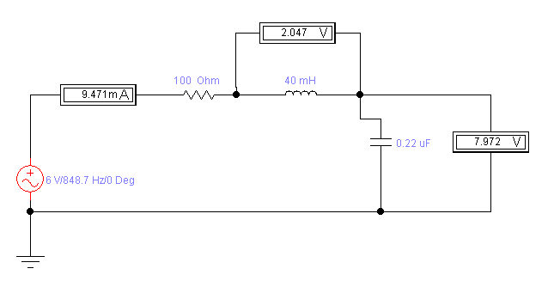

2.2 По данным таблицы 2 постройте частотные характеристики *I*(*f* ), *UC*(*f* ), *UL*( *f* ), *XL*(*f* ), *XC*( *f* ), *X*(*f* ). Для анализа частотных характеристик, желательно построить кривые *I*(*f* ), *UC*(*f* ), *UL*( *f* ) на одном графике, на другом графике кривые *XL*(*f* ), *XC*( *f* ), *X*(*f* ).

2.3 По резонансной кривой тока *I*(*f* ) определите нижнюю и верхнюю граничные частоты полосы пропускания *f*1, *f*2, при которых *I* = 0,707*I*0 , вычислите добротность контура, затухание контура. 2.4 Для трех значений частот *f*1, *f*0, *f*2 постройте векторные диаграммы. 2.5 Сделайте выводы по работе.

Таблица 4

|  |  |  |  |
| --- | --- | --- | --- |
| № вар-та | *L*, *мГн* | *С*, *мкФ* | *U*,*B* |
| 1 | 40 | 0,22 | 6 |
| 2 | 40 | 0,1 | 5 |
| 3 | 100 | 0,1 | 6 |
| 4 | 40 | 0,47 | 6 |
| 5 | 100 | 0,22 | 5 |
| 6 | 40 | 0,1 | 6 |
| 7 | 20 | 0,22 | 6 |
| 8 | 100 | 1,0 | 6 |
| 9 | 60 | 0,22 | 6 |
| 10 | 120 | 0,1 | 6 |
| 11 | 40 | 0,3 | 6 |
| 12 | 30 | 0,22 | 6 |
| 13 | 100 | 0,1 | 6 |
| 14 | 20 | 0,1 | 6 |
| 15 | 40 | 0,2 | 6 |
| 16 | 50 | 0,47 | 5 |
| 17 | 35 | 0,3 | 8 |
| 18 | 30 | 0,44 | 8 |
| 19 | 50 | 1,0 | 6 |
| 20 | 60 | 0,22 | 6 |

**Контрольные вопросы.**

1. Какая цепь называется последовательным колебательным контуром?

Последовательный колебательный контур - это цепь, в которой индуктивность и емкость соединены последовательно.

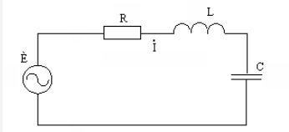

1. При каких условиях наступает резонанс напряжений?

Резонанс напряжений наступает при совпадении реактивного сопротивления индуктивности и емкости в цепи.

1. Чему равно полное сопротивление цепи при резонансе напряжений?

При резонансе напряжений полное сопротивление цепи равно только активному сопротивлению.

1. Что такое избирательность контура и как она определяется?

Избирательность контура - его способность выделять сигнал определенной частоты, определяется соотношением между шириной полосы пропускания и резонансной частотой.

1. Что такое полоса пропускания контура?

Полоса пропускания контура - это диапазон частот, на котором амплитуда сигнала остается выше определенного уровня.

1. Что такое добротность контура и на что она оказывает влияние?

Добротность контура - это мера его эффективности, определяющаяся соотношением между энергией, запасенной в контуре, и потерями энергии за один период колебаний. Она влияет на остроту резонанса и ширину полосы пропускания.

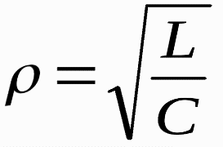 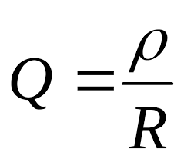

1. Как определяется добротность контура?

Добротность контура определяется отношением реактивного сопротивления к активному сопротивлению.

1. Что называется амплитудно-частотной и фаз-частотной характеристикой контура?

Амплитудно-частотная характеристика контура показывает зависимость амплитуды сигнала от его частоты, а фаз-частотная характеристика - зависимость фазового сдвига сигнала от частоты.